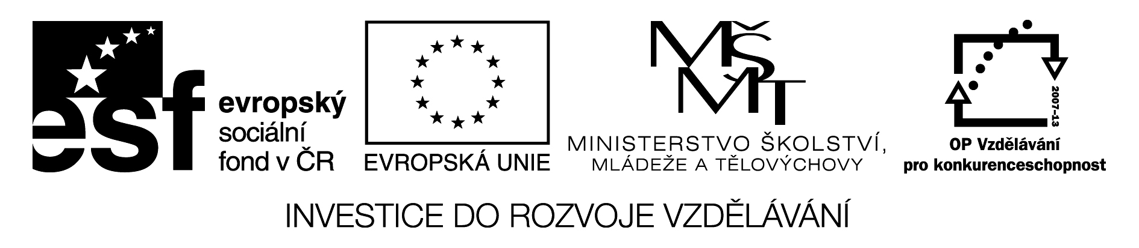
Věc: ODPOVĚDI NA E-MAILOVÉ DOTAZY K VÝZVĚ K PODÁNÍ NABÍDEK ZAKÁZKY S NÁZVEM „Odborná česká a zahraniční literatura v rámci projektu CZ.1.07/2.2.00/07.0256“ VYHLÁŠENÁ DNE 1. 6. 2011 JAKO ZAKÁZKA MALÉHO ROZSAHU

Vážení uchazeči,

níže si dovolím odpovědět na dotazy vznesené uchazeči:

Otázka č. 1:
Potřeboval bych logo nejlépe v křivkách (pdf, cdr AI) abych mohl
spočítat cenu za barevný tisk.

Odpověď č. 1:
Postupuje se dle Manuálu vizuální identity OP VK (verze říjen 2009) viz
http://www.msmt.cz/uploads/soubory/ESF/Publicita/Manual_vizual_identity_OPVK.pdf a
Manuálu vizuální identity ESF ČR 2007 – 2013 viz
http://www.msmt.cz/uploads/soubory/ESF/Publicita/MANUAL_ESF_v_CR_2007_13.pdf)

Otázka č. 2:
Samolepky obdélník, není zde požadavek na materiál, životnost. PVC
nebo papír , laminace?

Odpověď č. 2:
Samolepky prosím vyrobte z odolného materiálu, dobře lepivého (přilnavého) na jakýkoliv povrch. Prosíme o papír, povrch polomat.

Otázka č. 3:
Samolepka kruh, opět zde není požadavek na materiál?
Odpověď č. 3:
Opět prosíme o papír, povrch polomat.

Otázka č. 4:
V jakém formátu od vás dostanu podklady k tisku?

Odpověď č. 4:
Podklady pro logolinky jsou k nalezení v Manuálech vizuální identity, texty na kulaté samolepky obdržíte v souboru word, fotografie do kalendáře ve formátu jpg nebo tiff.

S pozdravem

……………………………………….
Zuzana Kubicová
věcný manažer projektu

